BÀI TẬP
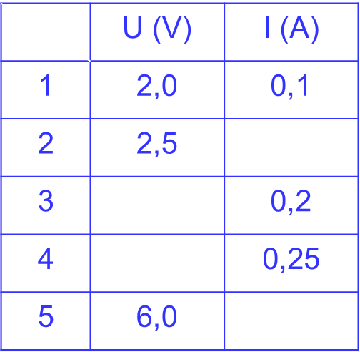
1) Một bạn học sinh trong quá trình tiến hành thí nghiệm với một dây dẫn, đã bỏ sót không ghi một vài giá trị vào bảng kết quả. Em hãy điền những giá trị còn thiếu vào bảng.

Hướng dẫn :
U1 = 2V ∼ I1 = 0,1 A
U2 = 2,5V ∼ I2 = ? = 0,125 A ( $\frac{2,5. 0,1}{2}=0,125 A$ )
( nhân chéo chia ngang : quy tắc tỉ lệ thuận )

2) Cường độ dòng điện chạy qua một dây dẫn là 1,5A khi nó được mắc vào hiệu điện thế là 12V. Muốn cường độ dòng điện chạy qua dây dẫn này tăng thêm 0,5A thì hiệu điện thế đặt vào hai đầu dây dẫn này phải bằng bao nhiêu?
Hướng dẫn :
U1 = 12 V ∼ I1 = 1,5 A
U2 = ? V ∼ I2 = 1,5 +0,5 = 2 A
3 )Một dây dẫn được mắc vào hiệu điện thế 6V thì cường độ dòng điện chạy qua nó là 0,3A. Một bạn học sinh cho rằng nếu giảm hiệu điện thế đặt vào hai đầu dây dẫn đi 2V thì dòng điện chạy qua dây dẫn đó có cường độ là 0,15A. Theo em kết quả này đúng hay sai? Tại sao?
D. 4V.
C. 5V.
B. 8V.
4) Khi đặt hiệu điện thế 12V vào hai đầu một dây dẫn thì dòng điện chạy qua nó có cường độ 6mA. Muốn dòng điện chạy qua dây dẫn đó có cường độ giảm đi 4mA thì hiệu điện thế là:
A. 3V.
D. 4V.

